Základní škola a Mateřská škola, Pec pod Sněžkou, okres Trutnov
542 21 Pec pod Sněžkou 144
IČO: 709 83 976

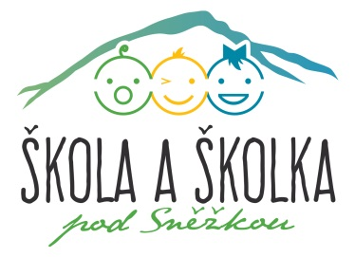

Prohlášení zákonných zástupců o očkování dítěte

Prohlašuji, že (jméno a příjmení dítěte)……….………………….……………………….., nar………………………..…….se podrobil(a) všem stanoveným pravidelným očkováním podle zákona o ochraně veřejného zdraví.

Příloha: kopie očkovacího průkazu

Podpis zákonného zástupce

…………………………………………

V Peci pod Sněžkou, dne 4. 5. 2020

